Donea Fernando-Emanuel
Grupa 243

Ex E2
Cod:
DECLARE
v_job_id JOBS.JOB_ID%type;
v_job_title JOBS.JOB_TITLE%type;
v_nume EMPLOYEES.LAST_NAME%type;
v_salary EMPLOYEES.SALARY%type;
--pentru fiecare job
nr_ordine_ang NUMBER;
nr_total_ang_job NUMBER;
venit_lunar_job NUMBER;
venit_mediu_job NUMBER;
--indiferent de job
nr_total_ang_companie NUMBER;
venit_lunar_companie NUMBER;
venit_mediu_companie NUMBER;
--cursor pentru joburi
CURSOR cursor_j IS
SELECT
J.JOB_ID, J.JOB_TITLE
FROM JOBS J;
--cursor paramtrizat pentru a afla angajatii din fiecare job
CURSOR cursor_ang_j(p_job_id JOBS.JOB_ID%type) IS
SELECT
E.LAST_NAME, E.SALARY
FROM EMPLOYEES E
WHERE E.JOB_ID=p_job_id;
BEGIN
nr_total_ang_companie:=0;
venit_lunar_companie:=0;
venit_mediu_companie:=0;
OPEN cursor_j;
LOOP
--preluam un job
FETCH cursor_j INTO v_job_id,v_job_title;
EXIT WHEN cursor_j%NOTFOUND;
DBMS_OUTPUT.PUT_LINE(' ');
DBMS_OUTPUT.PUT_LINE(' ');
DBMS_OUTPUT.PUT_LINE('----------------------------------------');
DBMS_OUTPUT.PUT_LINE('JOB:' || v_job_title);
--resetam la zero pentru fiecare job
nr_ordine_ang:=0;
nr_total_ang_job:=0;
venit_lunar_job:=0;
venit_mediu_job:=0;
OPEN cursor_ang_j(v_job_id);
LOOP
FETCH cursor_ang_j INTO v_nume, v_salary;
EXIT WHEN cursor_ang_j%NOTFOUND;
nr_total_ang_job:=nr_total_ang_job+1;--crestem numarul de angajati
nr_ordine_ang:=nr_ordine_ang+1; --crestem oridnul angajatului
venit_lunar_job:=venit_lunar_job+v_salary; --valoarea lunara a veniturilor angajaților
DBMS_OUTPUT.PUT_LINE(nr_ordine_ang||': ' ||v_nume || 'cu salariul ' || v_salary);
end loop;
CLOSE cursor_ang_j;
if nr_total_ang_job=0 then
DBMS_OUTPUT.PUT_LINE('nu exista angajati cu jobul' || v_job_title);
else
venit_mediu_job:=venit_lunar_job/nr_total_ang_job;
--statistica pentru companie:
nr_total_ang_companie:=nr_total_ang_companie+nr_total_ang_job;
venit_lunar_companie:=venit_lunar_companie+venit_lunar_job;
DBMS_OUTPUT.PUT_LINE(' ');
DBMS_OUTPUT.PUT_LINE('Nr angajati: ' || nr_total_ang_job);
DBMS_OUTPUT.PUT_LINE('Valoarea lunara a veniturilor: ' || venit_lunar_job);
DBMS_OUTPUT.PUT_LINE('Valoarea medie: '|| venit_mediu_job);
end if;
end loop;
CLOSE cursor_j;
DBMS_OUTPUT.PUT_LINE(' ');
DBMS_OUTPUT.PUT_LINE(' ');
DBMS_OUTPUT.PUT_LINE('----------------------------------------');
DBMS_OUTPUT.PUT_LINE('STATISTICA COMAPANIE');
DBMS_OUTPUT.PUT_LINE(' ');
DBMS_OUTPUT.PUT_LINE('Nr angajati: ' || nr_total_ang_companie);
DBMS_OUTPUT.PUT_LINE('Venit lunar total: ' || venit_lunar_companie);
venit_mediu_companie:=venit_lunar_companie/nr_total_ang_companie;
DBMS_OUTPUT.PUT_LINE('Venit lunar mediu: ' || venit_mediu_companie);
END;
- un număr de ordine pentru fiecare angajat care va fi resetat pentru fiecare job
Print Screen:
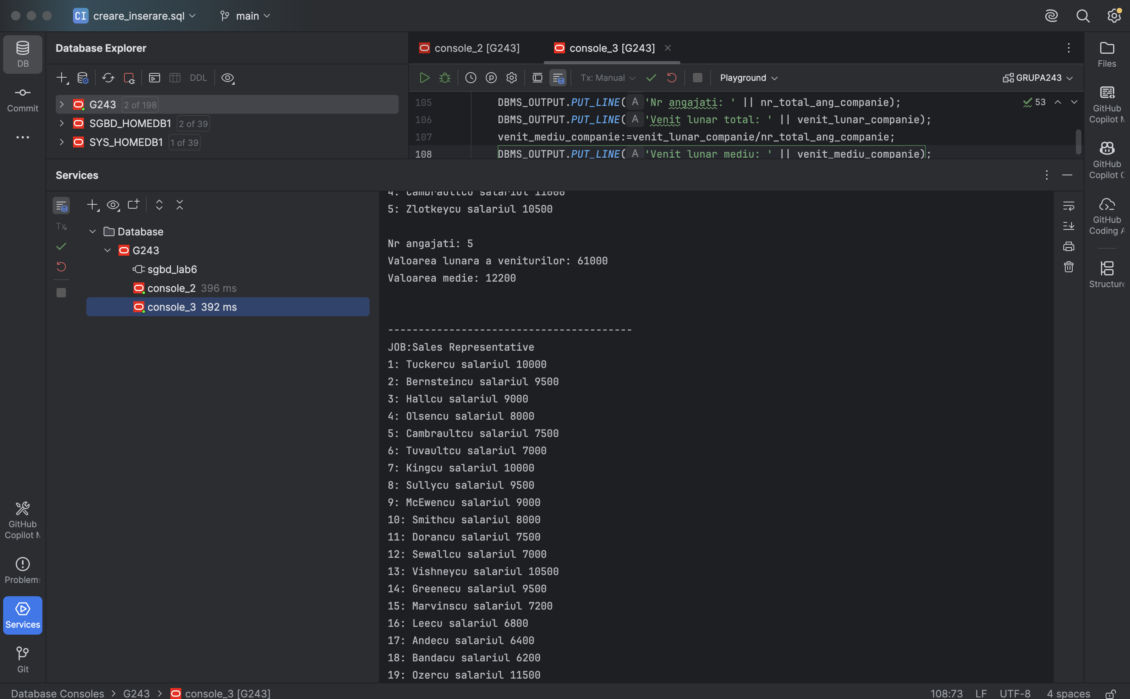

- pentru fiecare job
- numărul de angajați
- valoarea lunară a veniturilor angajaților
- valoarea medie a veniturilor angajaților
Print Screen:
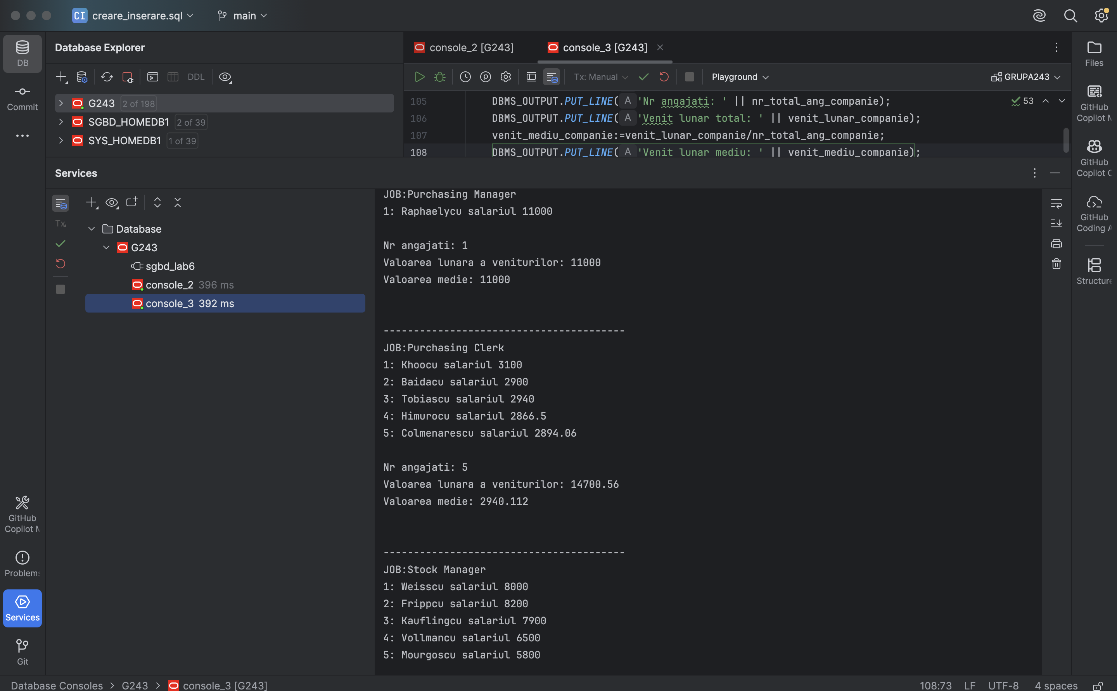

- indiferent job
- numărul total de angajați
- valoarea totală lunară a veniturilor angajaților
- valoarea medie a veniturilor angajaților
PrintScreen:
